附件4：
个人在线缴费系统操作指南

1. 进入缴费界面，点击缴费。
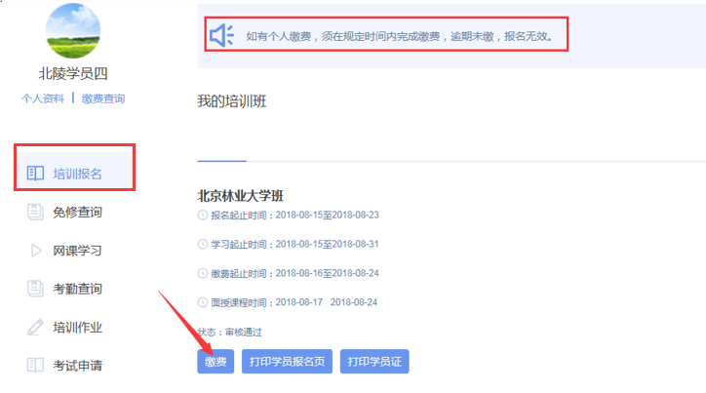
（1）若所缴费用项确认全部为“单位缴费”，则无需处理。
（2）若所缴费用项为“个人缴费”，则按步骤提示，逐步进行。
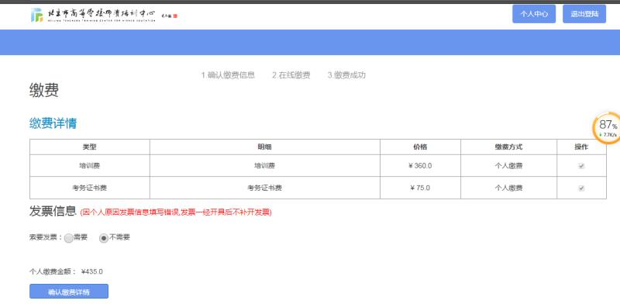
2. 培训费和考务证书费为必缴费项，系统则默认“已勾选”。
3. 缴费成功后，等待缴费审核。
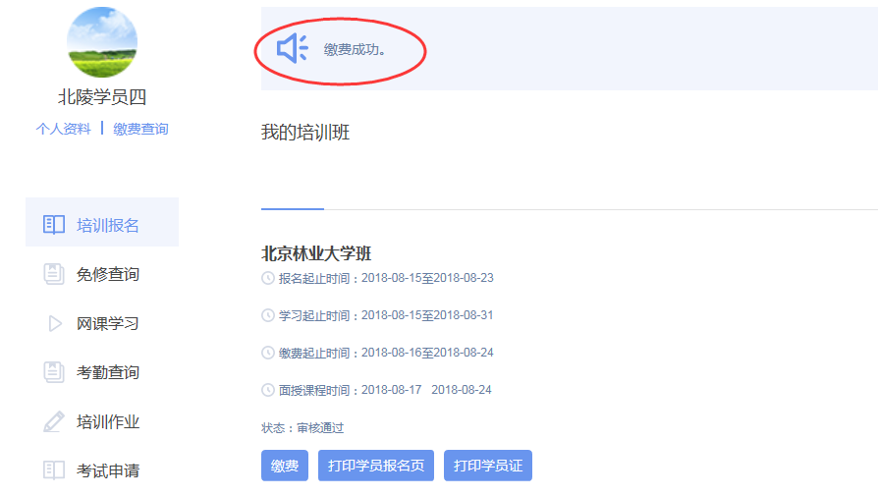
4. 缴费审核通过后可在规定时间内打印学员证，并在个人系统站内信中查收《学员通知单》。
